Конкурс «Лучший студент - водитель».
«Эффективность использования любого автомобиля во многом зависит от надежности его сборочных единиц и деталей. В наше время автомобиль – самое распространенное средство механического транспорта».
Автомобилизация – то есть широкое проникновение автомобиля в производственную и бытовую деятельность человека, имеет ряд особенностей. Автомобиль является динамичным и автономным средством, позволяющим перемещать с высокой скоростью грузы и пассажиров.
Дорожное движение в современных условиях характеризуется высокой динамичностью его участников. Транспортные средства оснащены двигателями высокой мощности, позволяющими интенсивно разгоняться и развивать высокую скорость движения. Поэтому при подготовке водительских кадров необходим особый профессиональный отбор.
Согласно учебного плана механико – строительного отделения и методической цикловой комиссии специальных дисциплин в ГККП «Колледж экологии и лесного хозяйства, город Щучинск», преподаватели специальных дисциплин Леонов Павел и Ильяс Сырымбетов провели конкурс «Лучший студент - водитель», среди обучающихся – механиков третьего курса. Данный конкурс был приурочен к 120 летию колледжа.
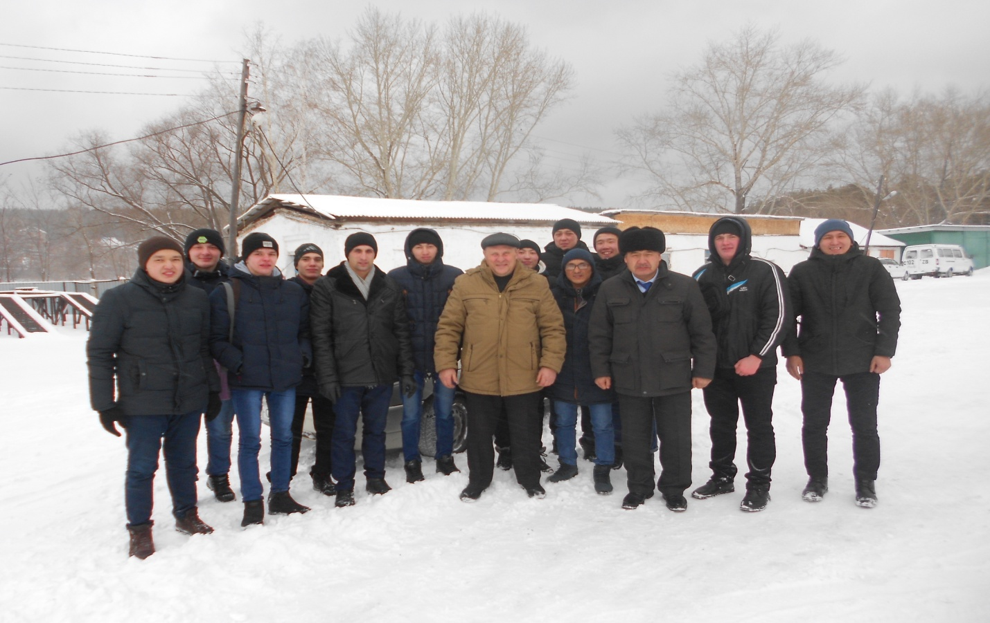
Конкурс проводился на два тура, 1 – й тур – комьютерное тестирование по правилам дорожного движения. 2 – й тур – практическое вождение легкового автомобиля ВАЗ – 2110 (инструктор по вождению Алтынбек Халиолин). Члены жюри особое внимание уделяли практическому вождению автомобиля. Автодром колледжа оснащен всем необходимым оборудованием, в т.ч. и дорожными знаками. За каждое наружение правил дорожного движения, штраф - минус один балл.
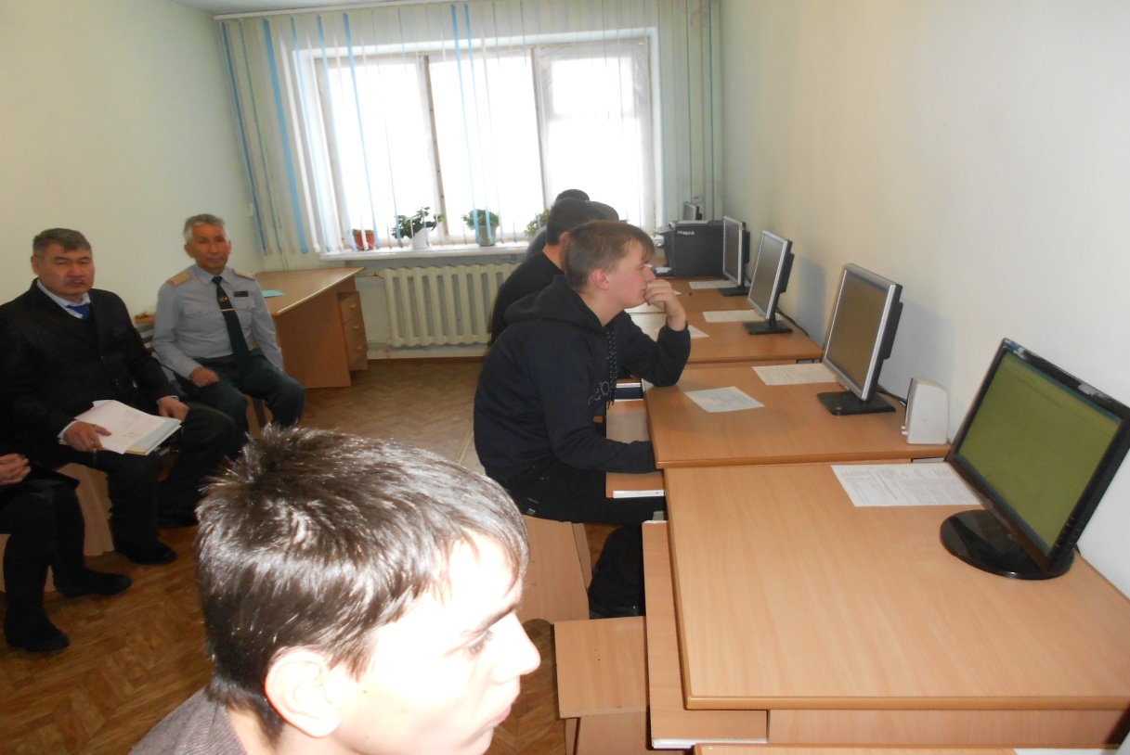
Для избежания ДТП каждый участник конкурса должен четко представлять себе возможности автотранспортных средств и имеющихся в его распоряжении. Участники конкурса четко представляли ответственность и проявили дисциплинированность и профессионализм. При подведении итогов призовые места распределились следующим образом: 1 место, Ашурбеков Роман, студент группы М – 31, 11 баллов. 2 – место, Тасмұханбет Еламан, студент группы М – 32, 10 баллов. 3 – место, Асанов Досымбек, студент группы М – 32, 8 баллов. Победители конкурса были награждены дипломами, а другие конкурсанты - грамотами. Не существует фатальной неизбежности ДТП, если все участники дорожного движения будут одинаково грамотно соблюдать правила дорожного движения, так как почти всегда можно найти, предусматреть, распознать любую опасность на дороге.

Леонов Павел, преподаватель специальных дисциплин ГККП «Колледж экологии и лесного хозяйства, город Щучинск».

